|  |
| --- |
| PERIGORD Noir - Région MONTIGNAC |

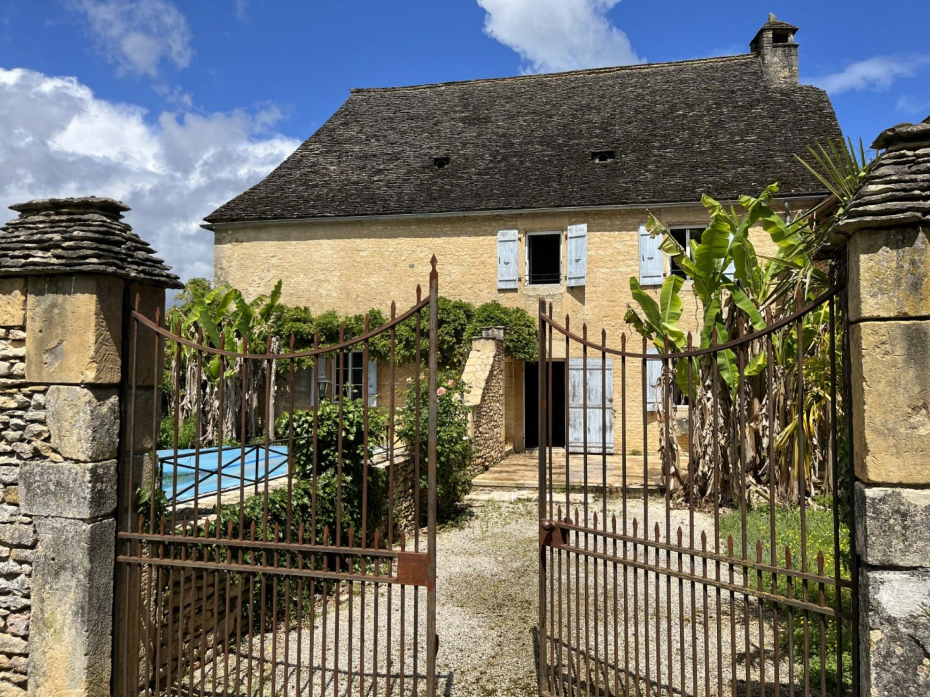

Réf: MP113700

470 000 € honoraires inclus à la charge de l'acheteur.

Propriété de caractère avec piscine dans la Vallée Vézère à 5 minutes de Montignac. Belle maison couverte de lauzes avec une grande pièce de vie, dépendance. Jardin d'environ 1850 m².

Située dans la vallée de la Vézère, en Périgord Noir, cette propriété de caractère avec jolie vue la vallée se compose de la maison principale, très authentique, couverte de lauzes, et d'une belle grange. La maison en lauzes offre en rdc une très belle pièce de vie de 62 m² avec cantou, évier et potager en pierre, un salon de 25 m², une chambre avec dressing de 20 m² ainsi qu'une salle de bains. A l'étage, on trouve un palier desservant deux chambres d'environ 20 m² chacune et un grenier aménageable. Le séjour donne sur la cour fermée avec piscine. Dans la grange, un ancien petit gîte de 40 m² est à rafraîchir. On trouve la chaufferie ( géothermie ), une remise, et un espace brut.Propriété qui conviendra à quiconque ne souhaitant pas avoir un important entretien des extérieurs forte de 1800 m² de terrain. Tout-à-l'égoût dans le hameau.

Les informations sur les risques auxquels ce bien est exposé sont disponibles sur le site Géorisques: www.georisques.gouv.fr

|  |  |  |  |  |  |  |
| --- | --- | --- | --- | --- | --- | --- |
| |  |  | | --- | --- | | IMG_8069 | IMG_8073 | | IMG_8088 | IMG_8074 | | IMG_8207 | IMG_8094 | |

|  |  |  |  |  |  |  |
| --- | --- | --- | --- | --- | --- | --- |
| |  |  |  | | --- | --- | --- | | Caractéristiques: | | | | * Type: Maison Ancienne * Piscine * Mitoyenneté: Aucune | * Etat: Bon * Surf. hab: 165 m² * Terrain: 1 851 m² * Séjour: 62 m² * Terrasse: 30 m² * Hameau / Village * Exposition: Sud Ouest | * 3 chambres * 1 s.d.b * 7 pièces * Cuisine: Américaine Ouverte * Chauffage: Géothermique | |

|  |  |  |  |  |
| --- | --- | --- | --- | --- |
| |  |  | | --- | --- | | Détails complémentaires: | | | Situation du bien:   * Hameau calme.   Rez de chaussée:   * Chambre de 20 m² avec dressing. * Cuisine ouverte de 12 m². * Pièce à vivre de 62 m² ( cuisine comprise ) avec cantou, évier pierre et potager. * Salon de 25 m² avec cheminée et souillarde en pierre. * Salle de bains avec douche italienne et baignoire / wc. * Terrasse terrasse côté piscine et auvent bois sur l'arrière.   1er étage:   * 2 Chambres de 20 m² chacune. * Grenier aménageable avec hourdis béton. * Palier de 16 m².   Dépendances:   * Gîte à rénover de 40 m² ( 2 x 20 m² ) dans l'extrémité de la grange. * Grange d'environ 50 m² au sol. * Local technique dans la grange avec chaufferie et remise.   DPE:   * Consommation énergétique en énergie primaire | DPE (suite):   * Emission de gaz à effet de serre * DPE en cours   Chauffage:   * Géothermie récent.   Equipements divers:   * Tout à l'égout privé au hameau avec redevance de 300 €/an.   Fenêtres:   * Double vitrage aluminium.   Services:   * Ville la plus proche : Montignac à 5 minutes * Aéroport 45 mn aéroport de Nespouls. * Autoroute 15 mn. * Calme * Commerces 5 minutes * Ecole 5 minutes * Gare à 15 minutes. * Gîtes * Hôpital Sarlat 30 mn * Ruisseau, Rivière ou Etang La Vézère n'est pas loin. * Plain-pied   Terrain:   * Cour avec piscine. * Jardin de l'autre côté du petit chemin. | |

|  |  |  |  |  |  |  |  |  |
| --- | --- | --- | --- | --- | --- | --- | --- | --- |
| |  |  | | --- | --- | | Consommations énergétiques: | | |  |  | |  |  | |  |  | |

**Taxe foncière: €**

**Agent responsable du dossier**: Monsieur Ludovic MONS

E-mail: mperigord@wanadoo.fr

Mobile: 0672150964

Les informations sont données à titre informatif et non contractuel.